Урок изобразительного искусства в 3 классе (программа Планета Знаний)
Тема: Жостовские подносы. Школа народного искусства.
Вид урока: комбинированный.
Тип урока: изучение нового материала.
Цель: Познакомить учащихся с традиционным народным художественным промыслом, с основными принципами народного искусства – повтором, вариацией и импровизацией.
Задачи:
обучение умению выбирать живописные приёмы в соответствии с замыслом композиции; обучение технике рисования жостовской росписи; составление разнообразных цветовых композиций.
Оборудование: презентация «Роспись Жостовских подносов», бумажные тарелки ( фоновые цвета нанесены заранее), элементы росписи, гуашь.
Ход урока
- Организационный момент.
2. Вводная часть
-Прочитайте тему урока.
-Чем, как вы думаете, мы будем заниматься на уроке?
- Кто из вас слышал о Жостовской росписи?
Жостовская роспись – древнее и потрясающе красивое ремесло. Отличие Жостово от других росписей – обилие красок, яркие, ни с чем несравнимые тона, реалистичность цветов, фруктов, ягод, птиц и других элементов.
- Внимательно посмотрите на иллюстрации и скажите, на какой предмет нанесена роспись.
Жостовская роспись – народный промысел художественной росписи металлических подносов. Возник он на Урале в середине 18 века, где были расположены металлургические заводы Демидовых. Только через 100 лет подносы стали изготавливать в деревнях Московской губернии- Жостове, Троицком, Новосельцеве.
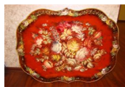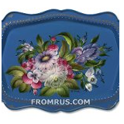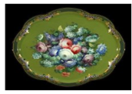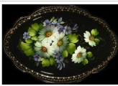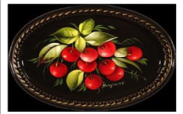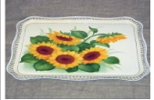
- Давайте внимательно рассмотрим подносы. Какие цвета используют мастера для заливки фона? ( чёрный, синий, зелёный, красный ).
-Познакомимся с этапами росписи.
На доске –1. замалёвка
2. тенёжка и прокладка
3. бликовка
4. чертёжка и привязки
- Попробуем разобраться, что обозначают эти слова. ( Ответы учащихся).
Начинаем с «замалёвки». Красками намечается общий силует изображения, расположение основных пятен. Замалёванные подносы сушатся в печах в течение нескольких часов.
Следующими этапами, «тенёжкой» и «прокладкой», строятся формы цветов и листьев. Сначала наносятся прозрачные тени, затем плотными яркими красками «прокладываются» светлые места росписи.
После этого следует «бликовка», нанесение мазков белой краской, уточняющих все объёмы.
Завершается роспись изящной графикой «чертёжки» и «привязки». Линии легко обегают по контуру лепестки и листья.
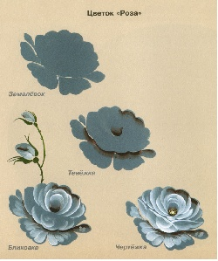

- Практическая часть урока.

Индивидуальная работа учащихся.

- Подведение итогов.

- Выставка работ.
